ХАРАКТЕРИЗАЦИЯ САЙТОВ СВЯЗЫВАНИЯ АЦЕТИЛХОЛИН- И БУТИРИЛХОЛИНЭСТЕРАЗЫ С ПОМОЩЬЮ ФРАГМЕНТНОГО БАЗИСА С ЦЕЛЬЮ ВЫЯВЛЕНИЯ ФАРМАКОФОРНЫХ ПРИЗНАКОВ КАЖДОЙ ИЗ МИШЕНЕЙ
Моргунов И.А., Шульга Д.А., Палюлин В.А.
Аспирант, 2 год обучения
Московский государственный университет имени М.В.Ломоносова,
химический факультет, Москва, Россия
E–mail: igor.morgunov@qsar.chem.msu.ru

Ацетилхолинэстераза (АХЭ) и бутирилхолинэстераза (БХЭ) играют ключевую роль в регуляции уровня нейромедиатора ацетилхолина, что важно для поддержания когнитивных функций и нейромышечной передачи. [1] Нарушения в работе этих ферментов связаны с рядом заболеваний, таких как болезнь Альцгеймера и миастения. Разработка селективных лигандов, способных избирательно ингибировать АХЭ или БХЭ, является важным направлением в создании более безопасных и эффективных лекарственных средств. [2] В нашей работе предлагается подход к получению фармакофорных моделей на основе структуры сайта связывания, способствующий возможному выделению селективных признаков в каждой из этих биологических мишеней для достижения максимальной эффективности при связывании лигандов. Тестирование фармакофорных моделей проводилось при помощи сопоставления с результатами докинга структур известных активных лигандов в сайты связывания АХЭ и БХЭ. (рис. 1)
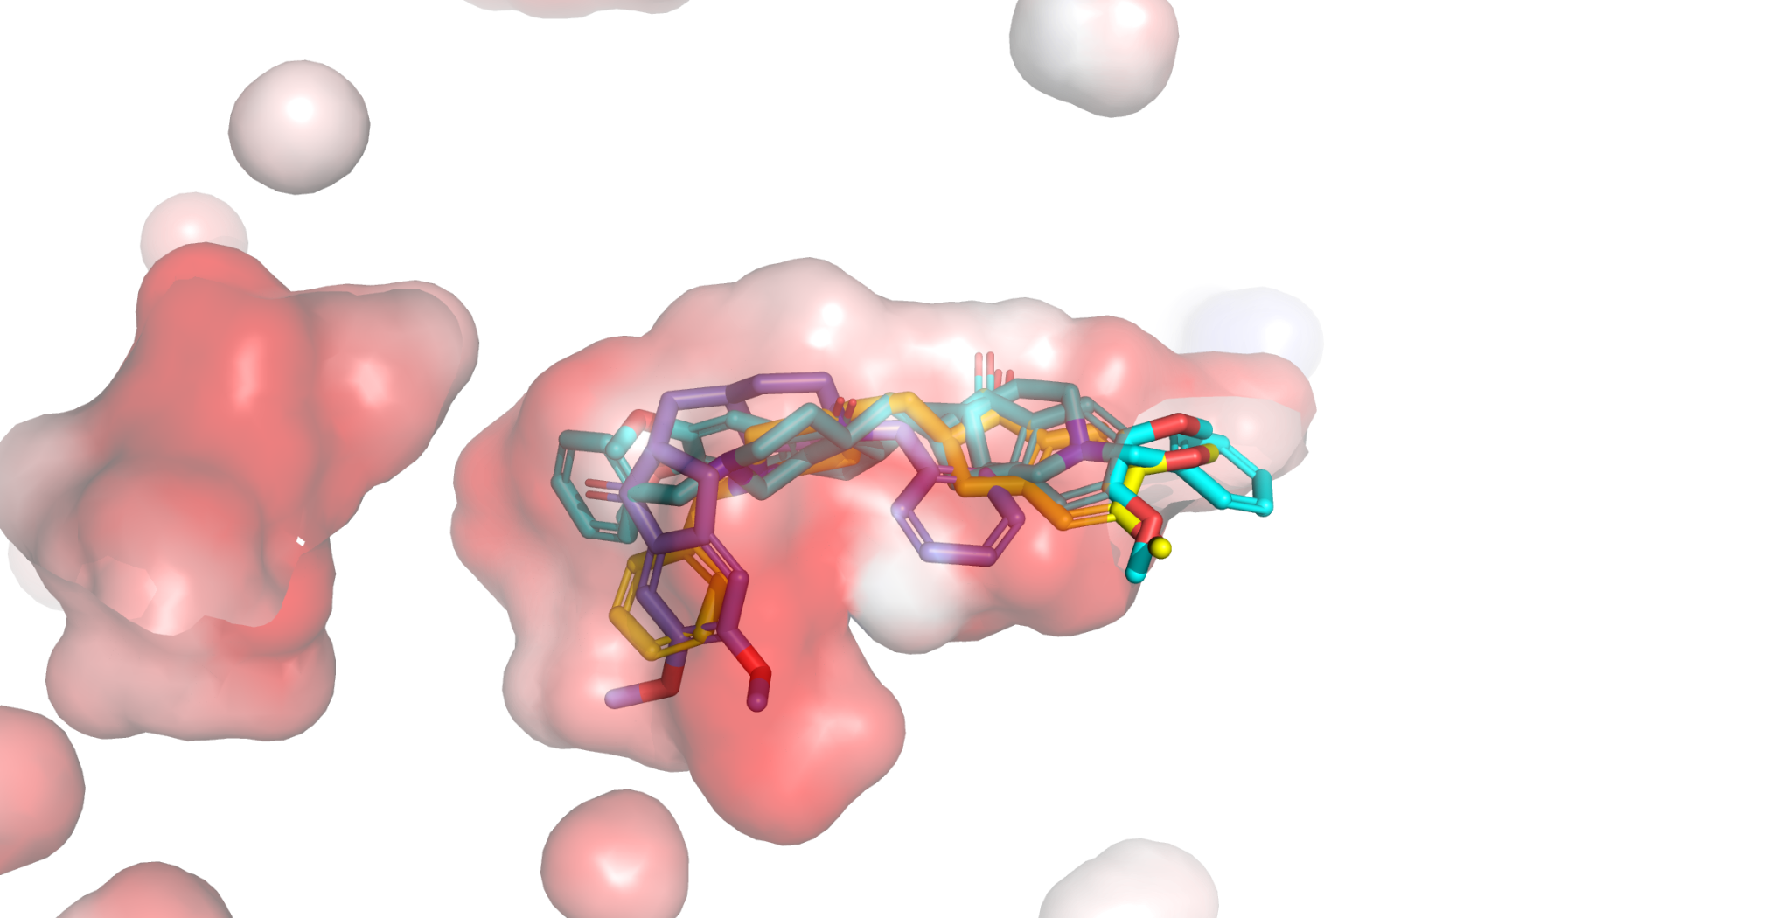  (а) | 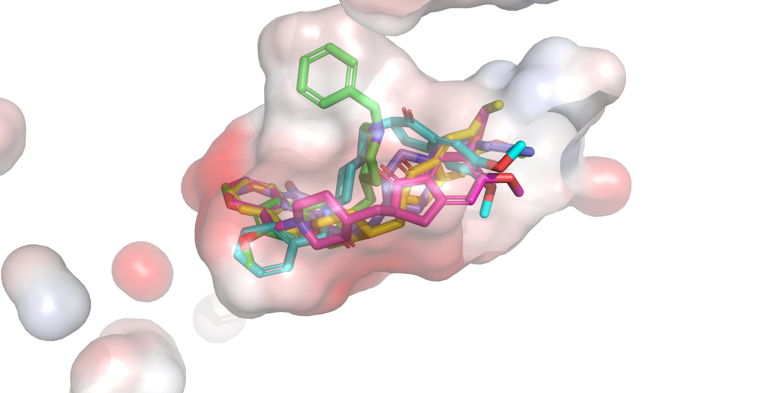  (б)
Рисунок 1. Результаты докинга структуры донепезила в сайты связывания обеих мишеней. а) сайт АХЭ, б) сайт БХЭ.
Для получения позиций характеристик взаимодействия в исследуемом сайте связывания проводится докинг малых молекул, отражающих основные типы межмолекулярных взаимодействий в медицинской химии, называемый нами “фрагментным базисом”. Последующая группировка найденных взаимодействий по энергии и лигандной эффективности (ligand efficiency, LE) позволят выделить ключевые для селективности взаимодействия в каждой мишени.
Литература
- Makhaeva, G. F., et al. "Cholinesterase and carboxylesterase inhibitors as pharmacological agents." Russian Chemical Bulletin68 (2019): 967-984.
- Makhaeva, Galina F., et al. "Bis-amiridines as acetylcholinesterase and butyrylcholinesterase inhibitors: N-Functionalization determines the multitarget anti-Alzheimer’s activity profile." Molecules 27.3 (2022): 1060.

